Консультация для родителей
«Осень без простуды»

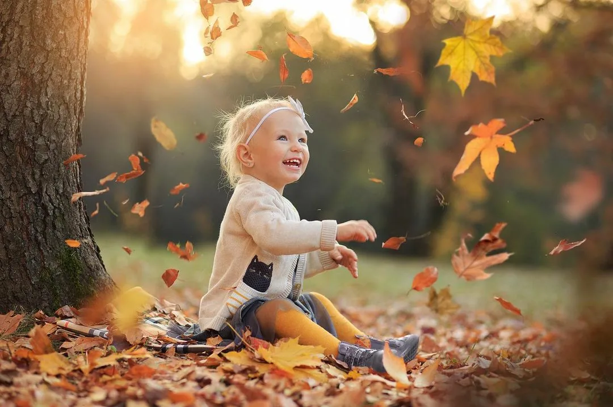
С наступлением осени актуальным становится вопрос профилактики простудных заболеваний. Каждого родителя волнует вопрос, как избежать простудных заболеваний или минимизировать длительность и интенсивность простуды.
Вам помогут предупредить простуду наши советы:
- Температура воздуха в комнате должна быть не выше +22.
- Ребёнка на улицу одеваем по погоде. Не допускайте попадания холодного воздуха под одежду.
- Гулять с ребёнком на улице нужно как можно чаще. Осень не исключение. Пусть это даже будут короткие прогулки по 30-40 минут, но пусть за день их будет 2-3. Полюбовавшись красотой осенней природы, вы способствуете развитию движений ребенка и хорошему обмену веществ, а также успешной адаптации к сырому и влажному климату.
Водные процедуры - это умывание, полоскание горла, обливание конечностей и всего тела, купание в ванне, плавание в бассейне, посещение бани и сауны, поездки и отдых на море. Все водные процедуры являются универсальным средством расслабления всех мышц и успокоения нервов.
В качестве профилактики простудных заболеваний можно использовать закаливание. Правда, начинать закаливание нужно намного раньше и стартовать с периода абсолютного здоровья малыша. Эффект закаливания создаётся благодаря разнице температур. Только не начинайте резко процедуру закаливания. Если вы решили начать закаливаться дома, делайте это постепенно. Например, начните с обливания водой с температурой +36 (температура тела) и через каждые три-четыре дня снижайте температуру воды на 1-2 градуса. Желательно остановиться на пороге 12-13 градусов и далее обливаться именно такой водичкой.
Правильное питание – лучший способ обеспечить витаминам ребёнка. А вот кормить детей однообразной пищей и компенсировать недостаток витаминов медицинскими витаминными препаратами не стоит.
Из народных методов с целью профилактики простудных заболеваний используйте натуральные компоты из сухофруктов, варенье (всем известна польза малинового варенья, отвары из целебных трав.
Помните о витамине С, он крайне важен в качестве профилактики простуды.
Возьмите на заметку правила для детей и взрослых по профилактике ОРВИ:
- мойте руки с мылом перед едой или перед ее приготовлением;
- старайтесь лишний раз не дотрагиваться руками до глаз, носа и рта;
- чихая и кашляя, прикрывайте рот;
- сморкайтесь в бумажные носовые платки и сразу выкидывайте их;
- старайтесь пользоваться индивидуальной чашкой, стаканами и столовыми приборами;
- избегайте тесного контакта с больными ОРВИ.
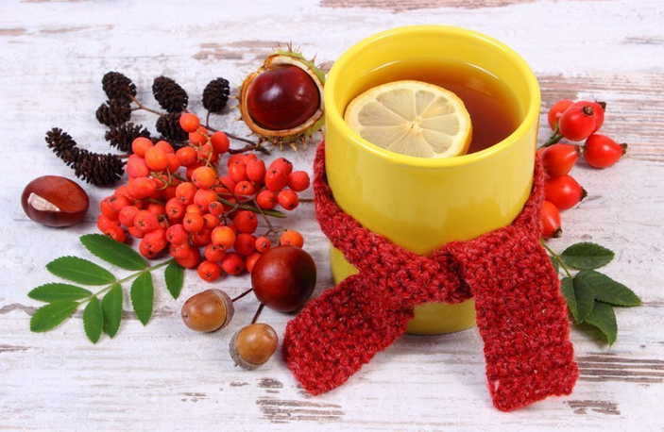
Желаем вам и вашим детям крепкого здоровья!!!

Подготовила воспитатель Боронина О.В.
Октябрь 2021г.

